Protokoll Strömsbergsföreningens styrelsemöte 2019-10-30

Närvarande: Lars Hartvigson, ordförande, Per Sjöblom, Per Bergström, Ingrid Boberg, Anders Wredenberg, Mats Ottosson, Martha Wägéus, Curt Guwallius.

1. Välkomnande, dagordning
Ordförande Lars välkomnade till mötet. Dagordningen godkändes efter några tillägg.

2. Sekreterare
Protokollförare enligt turordning, Curt.

3. Föregående protokoll
Protokollet från 24 september lades till handlingarna.

4. Ekonomi och antal medlemmar
Barbro har lämnat följande rapport, som förmedlades av Per S:
Kassa 3 095:00
Bankkonto 213 775:76
Placeringskonto 124 872:20
Totalt: 341 742:70

Antal betalande medlemmar oktober 2019 är 234.

Olika utgifter sedan förra styrelsesammanträdet;
Bland utgifter kan nämnas; Polistillstånd för julmarknaden 700 kr, hyra av sammanträdeslokal
600 kr, undersökning av reparationsbehov av traktor 1 500 kr, reparation av gräsröjare 453: 05 kr, jordborr 456 kr.
Martha har inte fått hela ersättning för resekostnader när hon har skjutsat Tony till regionsjukhuset Linköping, obetald utgift 1 103 kr.

5. Rapporter
a. Äppelbladet. Se bilaga ”anteckningar förda vid planeringsträff gällande Äppelbladet”.

b. Tony, diskuterades möjligheter att komplettera hans arbetsuppgifter med Haga IF och Kyrkogårdsförvaltningen. Lars kontaktar ordföranden för Haga IF Janne Svärd och Martha kontaktar kyrkogårdsförvaltningen för att höra om intresse.

c. Vandringen i Strömsbergsskogen 19 oktober. Martha berättade att ett tiotal intresserade deltog i denna. De flesta hade fått information genom kommunens naturguide och var inte ljungarumsbor.

d. Utsläpp i Strömsbergsbäcken 4 oktober, kom denna gång från Jönköping energi fjärrvärmenät.
Denna stackars bäck har fått stå ut med mycket. Den 4 oktober var Strömsbergsbäckens vatten grönt. Nytt utsläpp!
Från räddningstjänsten ser man mycket allvarligt på miljöfrågor. De ryckte ut med blåljusen och sirenerna på. Stora bilar till dammen och räddningsledarens bil till bäcken längre söder ut.
Utsläppet kom från Jönköping energi. Det var karamellfärgat fjärrvärmevatten. Vattnet ska vara helt ofarligt. Dock fanns några döda kräftor i bäcken.
Trots alla försäkringar; Kan det gröna ofarliga fjärrvärmevattnet ha någon miljöpåverkan, vilken temperatur har vattnet när det släpps ut? Curt G kollar.

Den grönfärgade Strömsbergsbäcken.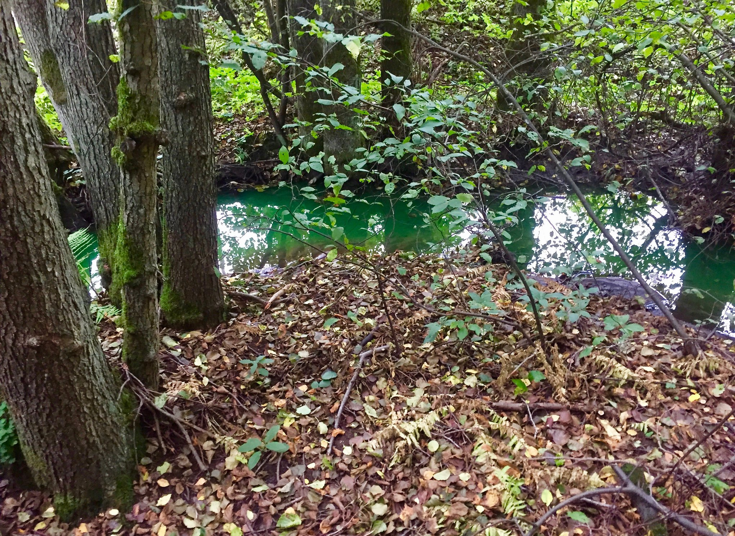

6. Julmarknad
31 ”knallar” är anmälda den 30 oktober. Ytterligare 4 - 5 bordsplatser kan ordnas.
Olle Andersson underhåller även i år med klassisk julmusik på dragspel, Ljungarums kyrka medverkar med luciatåg och sång, ny tomte för året är Ulf Andersson.

Arbete som ska utföras inför julmarknaden:
Lördag 30 november kl 9.00 ställa ut borden, scenen och städa i magasinet.
Fredag 6 december kl 9.00 el och lampor ska monteras, brandvarnare och brandsläckare ska vara på plats. OBS! All säkerhet ska numera dokumenteras.
Söndag 8 december kl 10.00 städning, plocka in borden i magasinet eller vagnhallen. Per S har fått klartecken av arrendatorn att föreningen kan hyra plats i vagnhallen för borden och scenen.

7. Traktor
Felsökning av traktorn har gjorts. Kostnad 1 500. Alternativ är att reparera traktorn för omkring 15 000 kr eller sälja den klassiska BM 320 till någon traktorentusiast. Lars H undersöker marknaden för en fantastisk veterantraktor. Eventuellt annonsera på Blocket om föreningens klenod.

8. Skogen - Strömsbergsområdet
Finns två sand/grushögar i närheten av dammen.
Myråkrastigen breddas till c:a 2,5 meter.
Se bilaga från Per S.

9. Kyrkbyn
a. Lars och Martha tar jordprover med föreningens nyinköpta jordborr vid allén Strömsbergsvägen och allén (g-c vägen parallellt med Herkulesvägen) vid Ärtlandet innan kung Bore biter sig fast.

b. Fortsatt planering för Äppelbladet;
”Styrgruppen” träffas onsdag 6 november kl 18.00 i S:t Olofsgården för planering av inbjudan till nyinflyttade i nya husen kvarteret Äppelbladet och Ljungarum till en välkomstträff lördagen 23 november kl 11.00 - 13.00.
Deltagare; Sara Carlsson, Siv Hederos, Åke Haga if, Christoffer Davidsson, Emma Dahl, tränare i Haga if. Från Strömsbergsföreningen deltar Ingrid och Curt (Christoffer och Curt har styrelsemöte även för Ärtlandets samfällighet denna tid.)
Alla som har möjlighet från styrelsen uppmanas att delta i träffen den 23 november.
Förslag vad föreningen kan bidra med; Martha ordnar bildspel på omkring 15 minuter om Strömsbergsområdet. Julmarknaden presenteras eventuellt kombo med bildspelet. En kortare promenad i närområdet.
Ingrid kontaktar Siv Hederos om förslaget att bjuda in övriga nyinflyttade i området till lördagsträffen.

c. Detaljplan för Strömsberg. Håkan Lindberg har fått bygglov att bygga ytterligare ett hus på tomten där han bor.
Finns det några oroväckande planer för ytterligare byggnation i Strömsbergsområdet?
Lars H kontaktar stadsbyggnadskontoret för att undersöka vilka planer, som finns för området.

10. Övriga frågor
a. Nästa styrelsemöte är i kvartersgården, Ekobyn. Det nyinflyttade paret Oscar Lundgren och Kajsa Stridh boende i huset som byggdes på den plats Hampus hus en gång fanns bjuds in.

b. Ett antal lampor är trasiga efter gångvägen från Strömsberg förbi dammen mot gc-vägen mot Råslätt och vägen till Lars.
Lars lovade att engagera sina söner att byta lampor.

c. Sedan 1984 har det funnits en kombinerad fotbollsplan och plats för hundträning och hundlek vid en allmänning i höjd med Dovhjortstigen.
När det kommit nyinflyttade till samfälligheterna Södra och Norra Ängsullen har de ansett att hundar inte ska vara på denna plats. Genom kontakt med dåvarande förvaltaren Sune Lindblad vid Jönköpings kommun klargjordes 2014 att platsen fortsättningsvis ska användas för lek med boll för människor samt lek och träning med hundar.
Nu har åter nyinflyttade klagat på att hundar skäller och man vill förbjuda hundar. Grindar har tagits bort och satts tillbaka. Inget gäller för evigt och grindarna ska bort igen, enligt Jenny Jansson vid Tekniska kontoret. Ett slags jojo beslut eller hit-och-dit velande.
Beslöts att Martha W har kontakt med kommunen i frågan. Curt G skickar över korrespondensen och historiken bakom den kombinerade platsen för hundar och människor han haft med Sune Linblad och Jenny Jansson.
Hundlekplats, hundträningsplats eller rastgård för hundar. Namnen är många och styrelsen enades om att använda sig av hundträningsplats.

11. Ordföranden avslutade mötet och påminde om nästa styrelsemöte i Ekobyn den 18 november.

10. Kommande möten samt ansvariga för sekreteraruppgift/protokoll och fika
Följande datum för styrelsemöten, som alltid börjar kl 19.00
Ansvariga för protokoll och fika enligt rullande schema:

Mån 18/11 Ingrid
Nytt år 2020
Tis 21/1 -20 Mats
Ons 19/2 Martha
Mån 23/3 Barbro
Tis 31/3 Årsmöte
Mån 20/4 Anders

Vid protokollet: Justeras:

Curt Guwallius Lars Hartvigson

Bilaga till punkt 5a, anteckningar förda vid planeringsträff gällande Äppelbladet

”Närvarande Strömsbergsföreningen, Kommunen, Skolor, Kyrkan, Boende i området och ideella.
Kort info från Flyktingenheten:
Frågor: Vilka människor som ska flytta in?
Bakgrunden: Nyanlända som fått uppehållstillstånd. Permanent uppehållstillstånd - PUT och Tillfälligt uppehållstillstånd - TUT
Syrien, Eritrea, Jemen, Stadslösa, mm.
När de kommer till Jönköping bor man tillfälligt på genomgångsboende. Här finns personal – Alla har TUT eller PUT sen SFI (Svenskundervisning ca 4 timmar per dag) - Kommunen stämmer av behov av stöd i boende, samhällskunskaper mm. Alla erbjuds en lägenhet- Vi tilldelar lägenheter då man inte kan bi kvar på genomgångsboende. Hemutrustningslån. Detta finns möjlighet till detta.
Bra info finns här: https://www.jonkoping.se/omsorghjalp/invandringochflyktingmottagande.4.74fef9ab15548f0b80019a0.html
Några idéer: smörgås och kaffe, tillfälle att mötas och prata, kanske bildspel från Ljungarum (?), kanske tillfälle till kort promenad mm. Tolk kommer att finnas om det behövs.

I Ljungarum flyttar det in 8 hushåll
2 vuxna 4 barn
2 vuxna 3 barn
3 ensamhushåll
1 vuxen plus bebis Föräldraledig
2 vuxna 2 barn
1 vuxen 2 barn
Alla läser SFI och barnen går i skolan
Bovärd –Bostadskonsulenter
De följer familjens första liv i Sverige. Ge stöd i det vardagliga livet i lägenheten. Allt som innefattas i ett boende. Utefter behov. Vi ska inte ta över ansvaret för individen utan ger människan verktyg att klara sig i livet och vardagen.
Boendekostnaden
3:a ca 10-11000 kr, 2:a ca 7000 kr, 1:a ca 6400 kr
Varför kan vi inte hyra ut de lägenheter som står tomma?
Vi har ett antal nyanlända som vi måste ta emot – anvisade – då måste vi ha lägenheter redo. Man skriver ett helt eget kontrakt som inte är tidsbegränsat. Förstahandskontrakt.
Inflyttning 1 november Ljungarum
Alla är inne i SFI
Kontaktperson: Uppmuntra att ta kontakt och bli en kontaktperson!
Hur kan vi Civilsamhället hjälpa till?
Mötesplats, kontaktpersoner, språkcafé. Vad vill vi?
Visa dem vad vi har för program i kyrkan, idrottsförbund, strövområden och aktiviteter utomhus, möjligheten till språkcaféer och mötesplatser i Jönköping.
Fråga efter deras önskemål och läsa av behov av stöd.
Bjuda in till en träff.
Kyrkan plus Strömsbergsföreningen, Haga IF
När? 23/11 11.00 – 13.00
Var? Strömsbergsskolan /Kyrkan St Ologsgården
Lilla gruppen samlas och planerar vidare.

Vid datorn: Christina Dittschlag, diakon, Jönköpings församling”

Bilaga till punkt 8, information från Per S

”Hej!
Har varit och snokat i terrängen med anledning av vad vi avhandlade vid gårdagens styrelsemöte. Jag fick ögonen på ett infoblad på kommunens anslagstavlor (nån mer som sett det?), och kollade även på den breddade "stigen" i kanten av Myråkra. Se bilder. En del onödig avverkning av växtlighet tycker jag vi kan konstatera. Men visst - naturen kommer väl på sikt att göra come back, och som det står på infobladet har det här skett efter önskemål från Strömsbergsföreningen!

Kanske bäst att hålla uppsikt på renoveringen av stigen från dammen och österut.

Hälsningar
Per”
